Centro Educacional Brasil Portugal
Nome:______________________________________________________________________
Professora:__________________________ Turma:_________________
Apostila do 1º Ano
Manhã e tarde
Semana do dia 08/09 até 11/09
♥Querido, 1 º Ano!♥

Realize as atividades com bastante capricho!
Mesmo de longe vocês estão aqui bem pertinho.
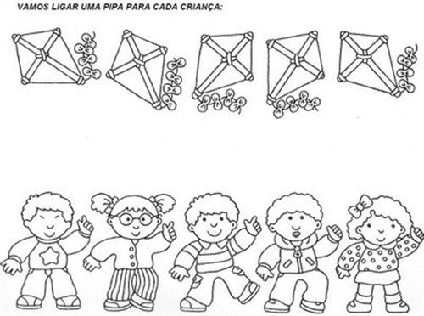
Boa semana!
Bjs, a professora

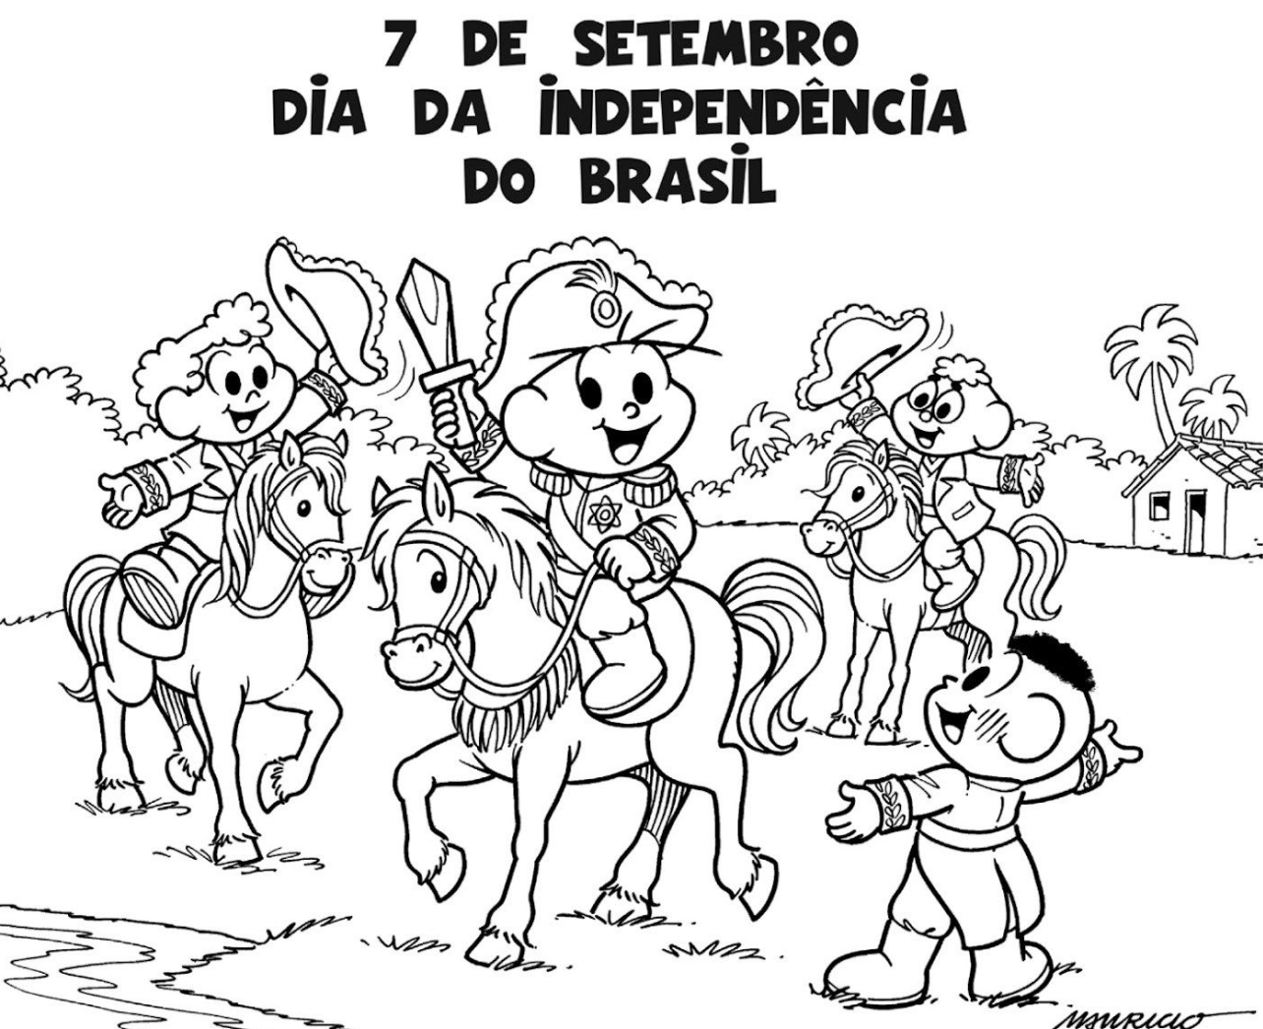
PORTUGUÊS (Conteúdo novo)
Visite o link: https://www.youtube.com/watch?v=qKZRAUYcaTA
A letra G acompanhada de A, O e U formam uma família silábica conforme estudamos. A letra G com E e I forma outra família com som diferente: GE - GI

GELATINA | GELO | GIRAFA | GIZ
 |  | 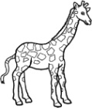 | 

• Complete com GE ou GI
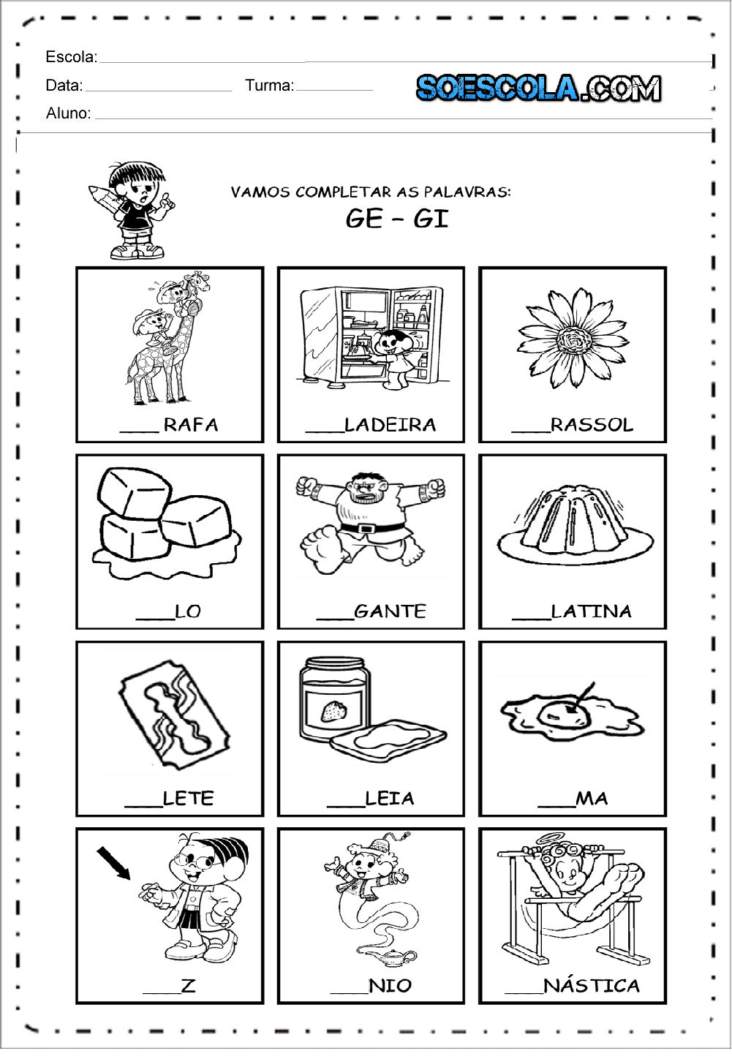
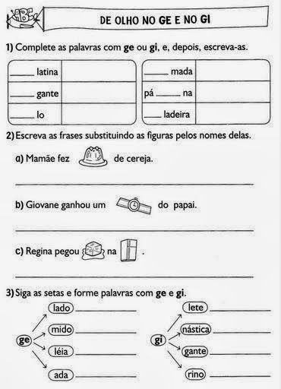
MATEMÁTICA ( Conteúdo novo)
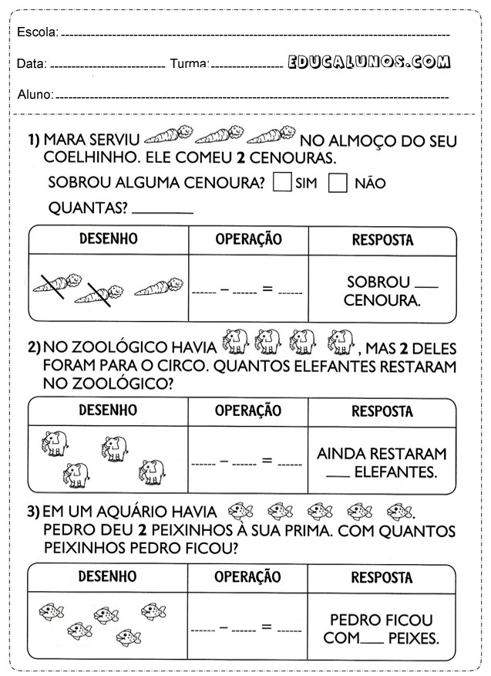

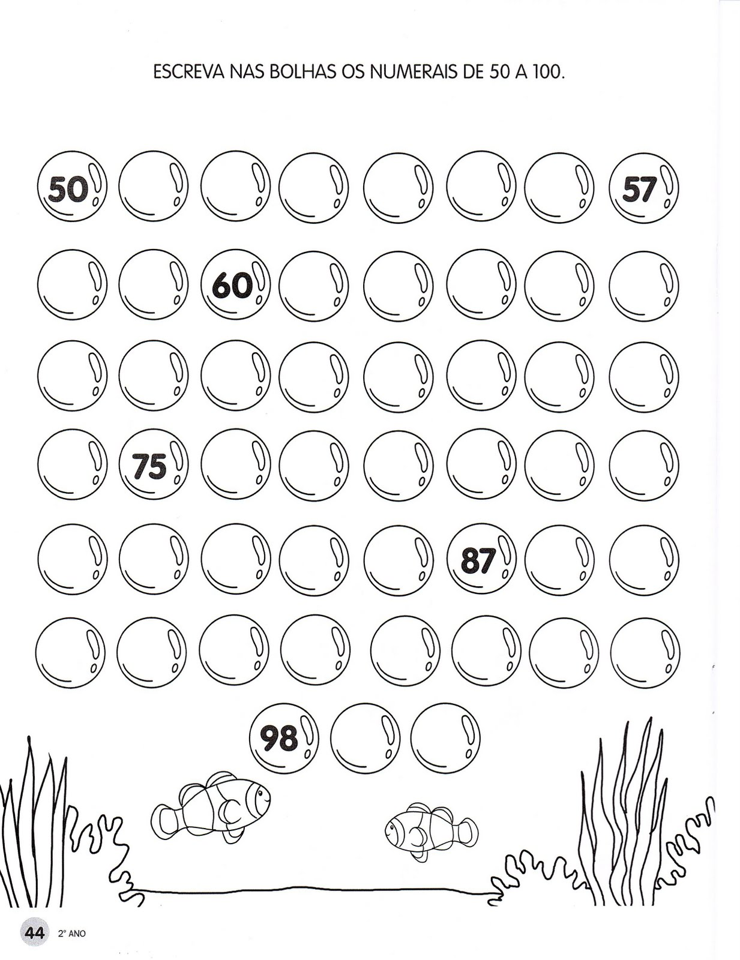

Passe para algarismos romanos: ( I – II – III – IV – V)
- ________

- ________

- ________

- ________

- ________
NATUREZA E SOCIEDADE (Conteúdo novo)
Visite os links: https://www.youtube.com/watch?v=6l9Y3mbds4E
https://www.youtube.com/watch?v=-T2cyNsCYck
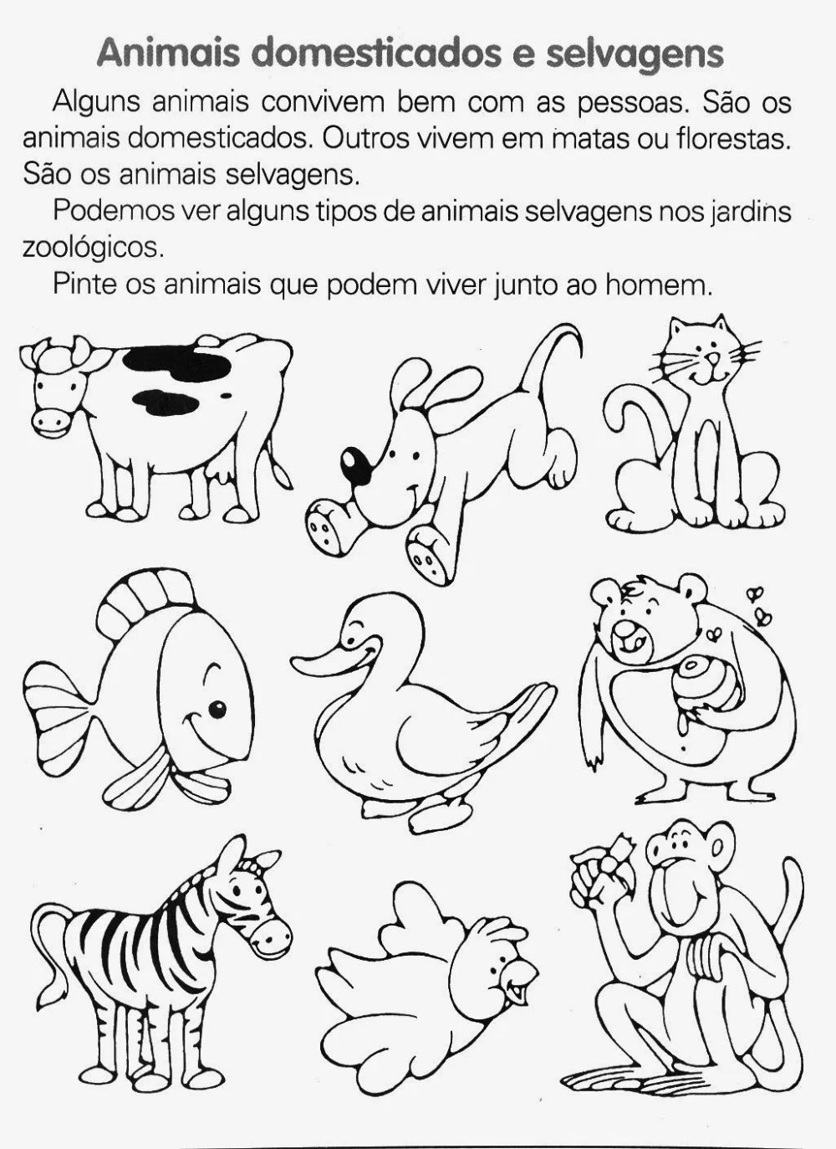

Visite o link: https://www.youtube.com/watch?v=yf-1eWuQzUw
Pesquise figuras de animais que estão ameaçados de extinção no Brasil.

Livro de Português/Alfabetização:  Páginas: 72 até 74 | Livro de Caligrafia  Página: 24 | Livro de Natureza e Sociedade  Páginas:142, 145, 209
Livro de Português/ Atividades:  Páginas: 71 até 74 | Livro de Matemática  Páginas: 150 até 153


CENTRO EDUCACIONAL BRASIL PORTUGAL
Teacher: Márcia Cristine | Subject: English | Class:1° ano
Name: |  | Turno:


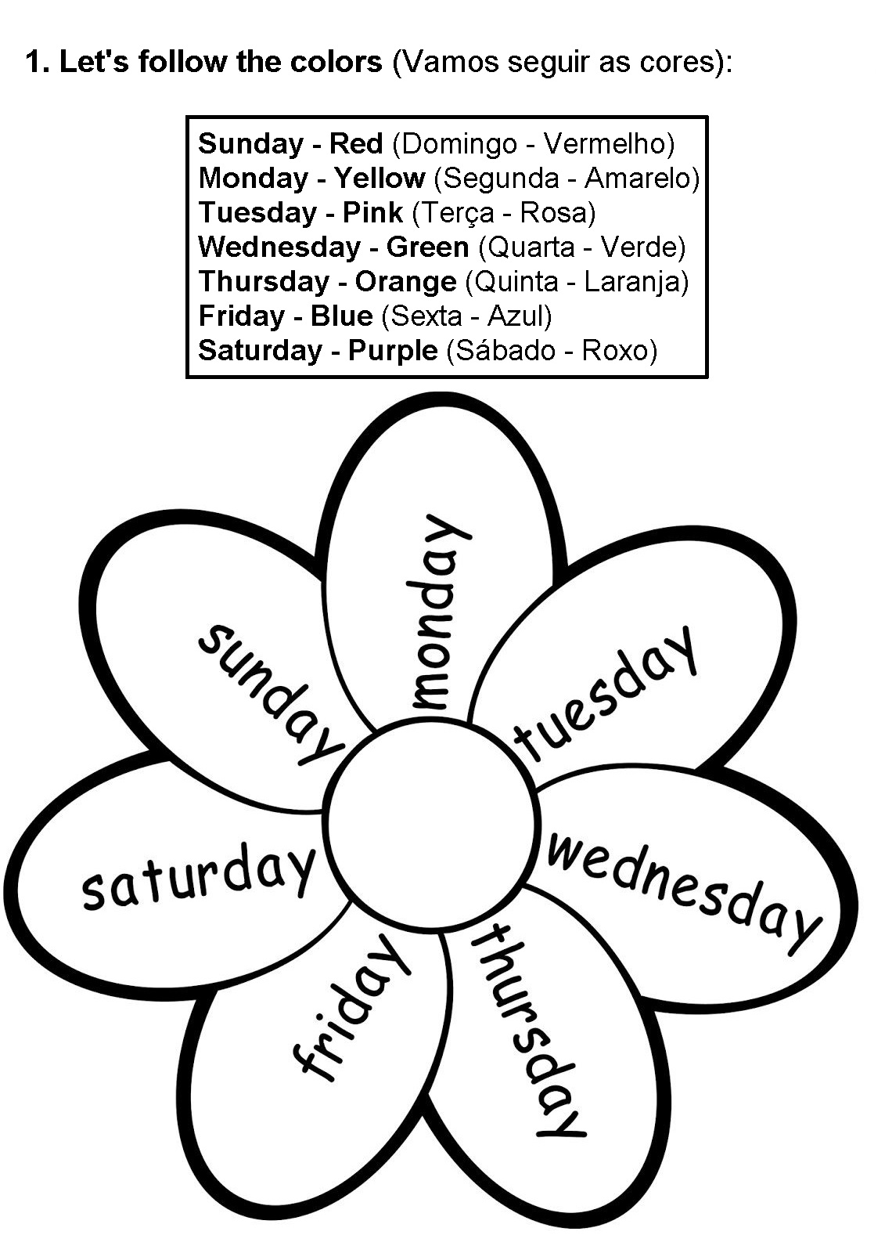
ATIVIDADE 23

